**фоторепортаж**

**Судьба и Родина едины!**

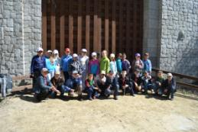 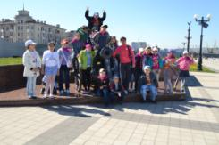

Наш класс отправился в увлекательное путешествие по памятным местам г. Анапы и г. Новороссийска.

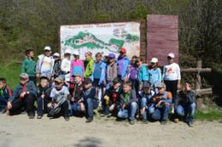 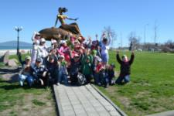

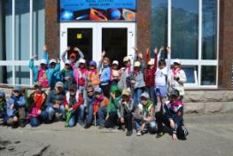 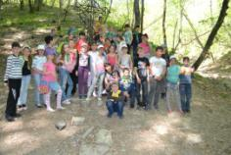

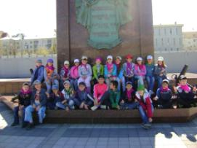 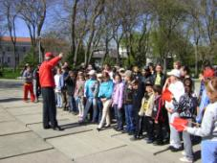

***Кл.руководитель 3 класса «Б», Решетникова Д.А.***

***Судьба и Родина едины.***

|  |  |
| --- | --- |
| Класс | 3 «Б» |
| Тема проекта | Следопыты Кубани |
| Куратор | Решетникова Д.А. |
| Консультант (учитель истории, географии, библиотекарь) |  |
| Рабочая группа  идейный вдохновитель, сценарист, интервьюер, музыкальный редактор, консультант, социолог, фотограф, оформитель, комментатор, ведущий и др., подчеркнув тем самым деятельностную сопричастность детей к истории своей Родины. | Идейный вдохновитель – Решетникова Д.А., фотограф – Филипенко К., оформитель – Синенко М. |
| «Продукт» проекта (т.е. что получится в итоге) | фильм |
| Форма презентации проекта | фильм |
| Форма отчетности (коллаж, фотография, папка, творческая работа)  Сдать в электронном виде и на бумажном носителе | фоторепортаж |